CSTM团体标准研制通知填写注意事项：
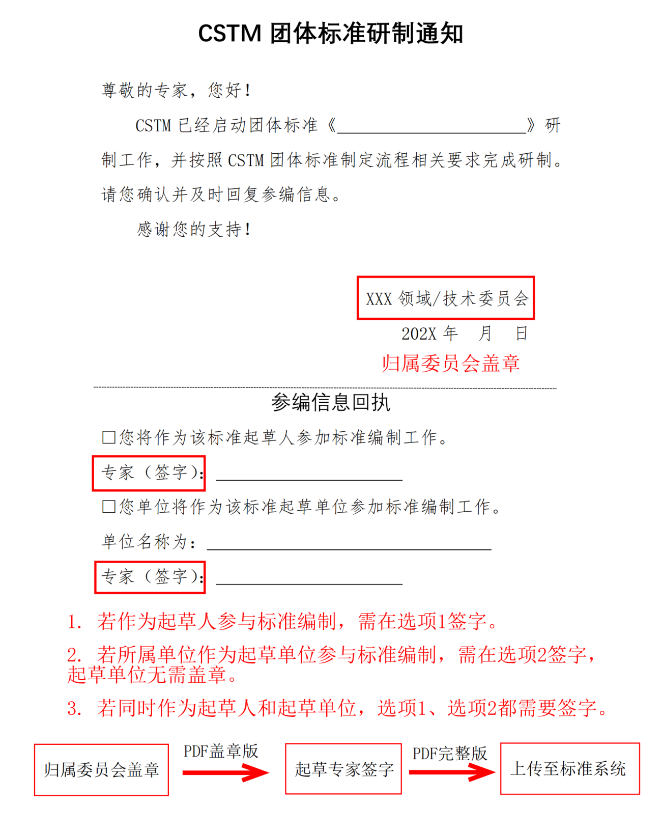在CSTM标准系统上传时，请删除此页，仅提交后一页即可。

CSTM团体标准研制通知
尊敬的专家，您好！
CSTM已经启动团体标准《 》研制工作，并按照CSTM团体标准制定流程相关要求完成研制。请您确认并及时回复参编信息。
感谢您的支持！

XXX领域/技术委员会
202X年 月 日

参编信息回执
□您将作为该标准起草人参加标准编制工作。
专家（签字）：
□您单位将作为该标准起草单位参加标准编制工作。
单位名称为：
专家（签字）：

